Handel in de Middeleeuwen

1. Bestudeer goed deze bronnen over handel in de Middeleeuwen, want straks zal een klasgenoot jou alles hierover vragen.
2. Als je de bronnen hebt bestudeerd, ga je het interview voorbereiden. Dit doe je door de vragen onderaan het vel te beantwoorden. Schrijf de antwoorden op.

Bron 1: (De afbeelding kun je in kleur bekijken op pagina 103 van je leerboek!)

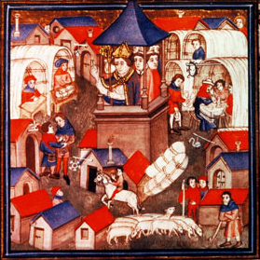

De jaarmarkt van Saint Denis bij Parijs
Op deze afbeelding uit de 14e eeuw zegent een bisschop in het midden de markt. Voor het toenemen van de handel waren ook jaarmarkten heel belangrijk. Duizenden trokken van heinde en ver naar zo’n markt. Kooplieden uit allerlei landen ontmoetten elkaar. Zo kregen kooplieden de kans netwerken van contacten op te bouwen met kooplieden uit steden in heel Europa.

Bron 2: (De afbeelding kun je in kleur bekijken op pagina 107 van je leerboek!)

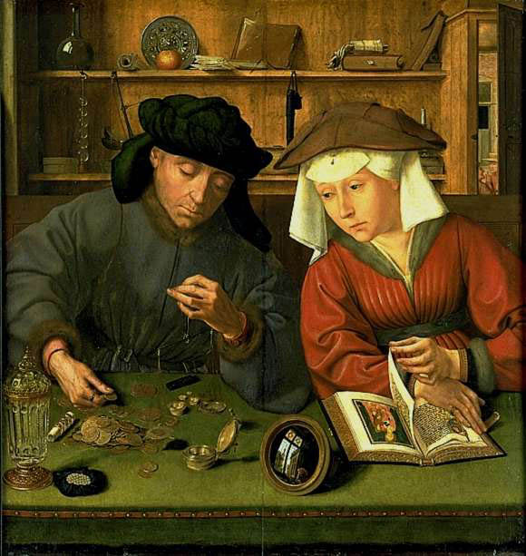

In de Vroege Middeleeuwen was er voornamelijk ruilhandel. In de Late Middeleeuwen werd het gebruik van munten steeds algemener. Bij die handel werden verschillende soorten munten gebruikt. Het beroep van geldwisselaar ontstond. Geldwisselaars wisten hoe je de waarde van munten kon vaststellen. Zij gebruikten daarbij een vergrootglas en een weegschaal. Dit schilderij is in 1514 gemaakt door Quinten Matsys. Je ziet een Antwerpse geldwisselaar met zijn vrouw.

Bron 3:

De Hanze
In de lange periode van de twaalfde tot de zestiende eeuw waren Zutphen, Deventer, Tiel, Kampen, Zwolle en nog meer steden, vooral in het oosten van het land, belangrijke en welvarende centra van handel. Deze steden waren namelijk lid van het Hanzeverbond. Een Hanze (of: Hanza) was oorspronkelijk een samenwerkingsverband tussen kooplieden, in verschillende steden, die dezelfde producten verhandelden. Door samen te werken konden zij de kosten drukken, veiliger (samen!) reizen, op grotere schaal inkopen of verkopen en zich samen wapenen tegen grillen en willekeur van landsheren. Vanaf 1356 werd de Hanze een verbond van steden, dus niet alleen meer van de handelaren in die steden. Het netwerk van samenwerkende steden strekte zich uit over Duitsland, Nederland, België, de Baltische Staten, Noorwegen en Polen.
Er werd druk gehandeld in producten als zout, granen, vis, hout, wijn, bier, dierenhuiden en laken. Het vervoer ging grotendeels over zee en over rivieren, met zogeheten koggeschepen van 15 tot 30 meter lang. De steden groeiden en bloeiden, wierpen stadsmuren op en raakten verfraaid met koopmanshuizen, opslagplaatsen en tal van andere gebouwen.
Bron: www.entoen.nu

Bron 4:

Op dit kaartje is een aantal Nederlandse Hanzesteden afgebeeld.

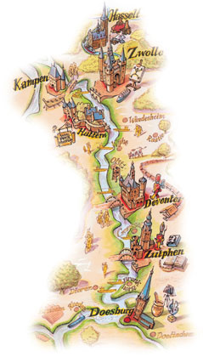

Bron 5:

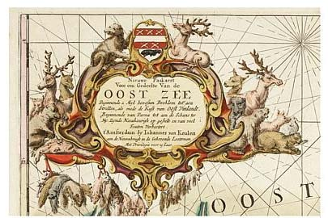

Dit is een detail van een kaart uit de 17e of 18e eeuw van het Oostzeegebied. Op dit detail is één van de producten te zien waarin de Hanzesteden handelden. Kun je het herkennen?

Bron 6:

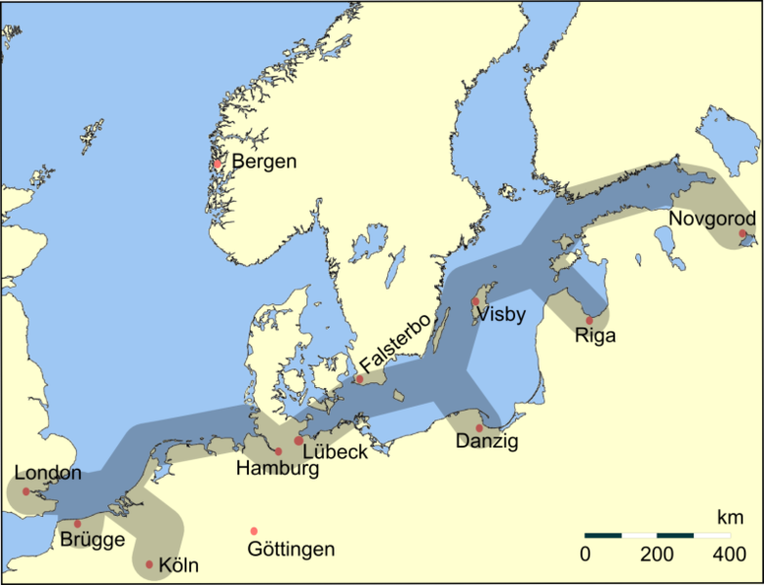

Op deze kaart zie je de belangrijkste handelsroutes van de Hanze in het Noord- en Oostzeegebied.

Vragen:

- Waarom was het belangrijk voor kooplieden om bij de jaarmarkt in het Franse Saint Denis aanwezig te zijn?
- In de Late Middeleeuwen gingen handelaren munten gebruiken. Waarom is dit een belangrijke verandering?
- Wat deed een geldwisselaar? Hoe deed hij zijn werk?
- Wat was de Hanze? Welke Nederlandse steden deden mee aan de Hanze? Wat hebben deze steden met elkaar gemeen?
- Vanaf de 5e eeuw werd er in West-Europa weinig handel gedreven, er waren geen veilige handelsroutes meer. Een ander probleem was dat er geen gelijke munt was, zoals in de Romeinse tijd. In de 11e en 12e eeuw bloeide de handel in Europa weer op. Welke redenen kun je hiervoor bedenken?

